**Introducción al desarrollo web Front-End**

**Que es un front-end:**

Un desarrollador/a Web Front-End se encarga de producir código HTML, CSS y JavaScript para el lado del cliente, entendible e interpretable por el navegador y que resulte en una experiencia Web utilizable por el usuario.

La principal dificultad del desarrollo web Fron-End reside en la enorme velocidad en la que cambian o aparecen nuevas herramientas y técnicas para realizar el trabajo.

Mantenerse al día es un requisito indispensable.

**Lo que entiende el navegador.**

HTML, CSS, JavaScript

**HTML**

Es la estructura de la página web.

**CSS**

Es el estilo/diseño

**JavaScript**

La lógica, la función, interacción.

**Cliente (Front-End) / Servidor (Back-End)**

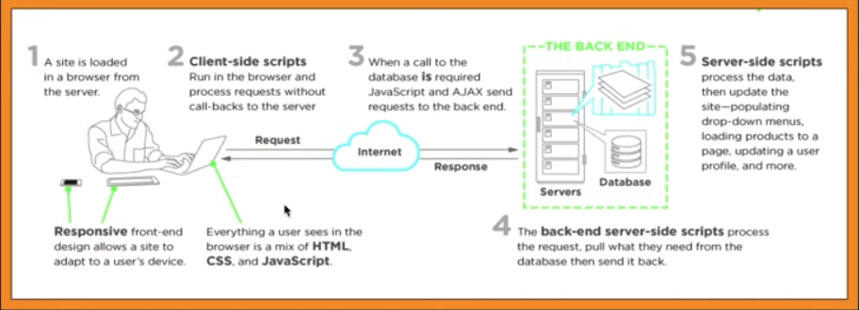

**Que es un atributo:** algo que configura la propiedad de la etiqueta html.

<input type=”text” placeholder=”introduce la tarea”>

<input type=”submit” value=”agregar tarea”>

Heading de primer nivel.

<h1></h1> (tienen un bloque que los hacen bajar linea)

<hr> Linea Horizontal

<ul> una lista desordenada

<li> list item

**DEMO TO DO**

**Que es una variable:**

Es un espacio en memoria. Es un contenedor de un valor.  
Imaginemos una caja, a la que se le pone una etiqueta eje. Input; y luego lo que añades es el elemento input que tiene para introducir el texto. Cuando quieras recuperar algo lo llamas por su nombre. Eje. var input = tareas;. Var es la caja y input el nombre de la caja y tareas es lo que esta dentro de la caja. Lo que se coloca después del = es lo que se guarda en la caja.

**document.getElementById(“tarea”);**

document = es todo el documento de html.

get = es para obtener algo del documento.  
Element = lo que queremos traer

Id = como lo vamos a traer, porque pueden existir muchos elementos en el documento.

(“tarea”); = es el elemento que estamos llamando.

get.ElementById = es una función de JavaScript para traer un elemento.

Siguiendo con el ejemplo de las cajas para las variables, podemos decir que document es el lugar donde guardamos esas cajas. Entonces se le dice, Hey! JavaScript ve al armario y en la caja con nombre “input” tráeme lo que este dentro de “tareas”.

**Qué es HTML?**

Lenguaje de Marcado de Hipertexto

Se trata de un lenguaje que utiliza etiquetas (tags) para delimitar y estructurar un documento Web. Estos tags permiten mostrar elementos como texto, imágenes, videos, formularios, etc.

<h1>Hola mundo</h1>

Las etiquetas se presentan de forma jerárquica, es decir, unas pertenecen a otras, por lo que aparecen en su interior. El contenido de las etiquetas se sitúa entre la apertura y cierre de las mismas.

<div> es un divisor no semántico, agrupa por contenido relacionado.

<h1>Hola mundo</h1>

</div>

Desde HTML5 hay divisores semánticos, que además de agrupar por relación, agrupan por significado.

Las etiquetas pueden tener atributos en su interior, lo que les da la posibilidad de ser configuradas y personalizadas.

<div>

<h1>hola mundo</h1>

<a href=”contacto.html”>Contacta conmigo</a>

</div>

El signo = es un operador que indica que lo que este a la derecha es la acción

ESTRUCTURA BASICA HTML

<!DOCTYPE html>

<html>

<head>

<title>Mi primer documento HTML</title>

</head>

<body>

<div>

<h1>Hola mundo</h1>

<a href=”contacto.html”>Contactar</a>

</div>

</body>

</html>

<!DOCTYPE html> Dice que el documento que cargara el navegador es HTML5

<html></html> Todo el contenido de la pagina web esta dentro de esta etiqueta

<head></head> Aquí va el titulo y los metadatos y dependencias externas se importan acá, el navegador carga primero esta parte antes de mostrar toda la pagina web.

<title></title> esta etiqueta va dentro de head y es el titulo de a pagina que se muestra en la pestalla del navegador.

<body></body> aca es donde se colocan todos los elementos que deseamos mostrar en la pagina web.

<h*></<h*> Representa un título, dándole mayor protagonismo visual cuando menor sea el índice (h1, h2…h6)

<h1> Esto es un titular </h1> (no se utiliza mas de un h1 en una página, ya que es feo visualmente y el motor de búsqueda lo penalizan con el SEO)

<h3>Soy un H3</h3>

<h6>Esto es un subtitular</h6>

<p> Párrafo, representa un conjunto de oraciones que forma un párrafo

DELTOOLS Google

<h1>

Los mejores precios para tu viaje

</h1>

<h3>

No dejes escapar esta oferta

</h3>

<ol> / <ul> Listados ordenados o desordenados (order list / unorder list). Representan una lista de items en forma ordenada o desordenada, respectivamente.

<h3>

Mis tareas:

</h3>

<ul> Cambiar a ol para ordenar y esto mostrara números para enlistar del 1 al 3

<li>Aprender desarrollo web</li> List item

<li>Encontrar trabajo</li>

<li>No mirar atrás</li>

</ul>

SNIPPETS

Pequeñas partes de código que son reutilizables

https://programacion.net/articulo/10_snippets_de_html5_que_haran_las_delicias_de_todo_programador_web_1348

SPAN

Representa una selección dentro de un elemento mayor, con el que fluye sin alterar su tamaño.

<span> delimitador inline (fluyen con el resto de elementos, en línea)

<h2>

Mis <span>tareas</span> no hace que baje el contenido sigue en linea sin afectarlo. Y se puede modificar con CSS

</h2>

CSS modificando la etiqueta SPAN

Span {

Color: red;

Text-decoration: underline;

}

<p>

Necesito que lo encuentres …

<span style=”color: red;”> ¡Ya!</span> se pueden modificar cosas como con el CSS utilizando el atributo style directamente en el documento html.

</p>

NOTA: esta forma no se utiliza, para ello esta la hoja de estilos CSS.

BR

Salto de línea

Inserta un salto de línea (retorno de carro). Útil para saltar a la siguiente línea de contenido.

Mozilla Foundation <br>

1981 Landings Drive <br>

Building K <br>

Mountain View, CA 94043-0901<br>

USA

**ENLACE <a></a> ancla / ancor**Estructuras creadas para conectar diferentes partes de una página Web con información y recursos externos e internos. Estos tienen un origin y un destino, y para no perder el origen se hace uso de un atributo.

<a href=”https://wmedia.es”>Aprende Desarrollo Web Fron-End

</a>

La etiqueta <a> acepta una serie de atributos:

* Href: el destino del enlace, entre “”
* Target:”_sefl”,”_top”,”_blank”

<a href=”https://wmedia.es” target=”_blank”>Aprende Desarrollo Web

</a>

Self / top se utilizaba anteriormente con iframe, pero ya no es necesario hacerlo.

**ENLACES ABSOLUTOS**

*Siempre deben mostrar la URL completa con protocolo.

* Se usan cuando queremos enlazar a un contenido que está en un servidor específico, generalmente fuera del nuestro.

<a href=”https://wmedia.es” target=”_blank”>

Aprende Desarrollo Web Front-End

</a>

Ejemplo de la dirección de una ciudad

ENLACES RELATIVOS

La ruta se establece de forma relativa a donde nos encontramos (index.hml).

Solicita y enlaza a contenido que está alojado en el mismo servivor.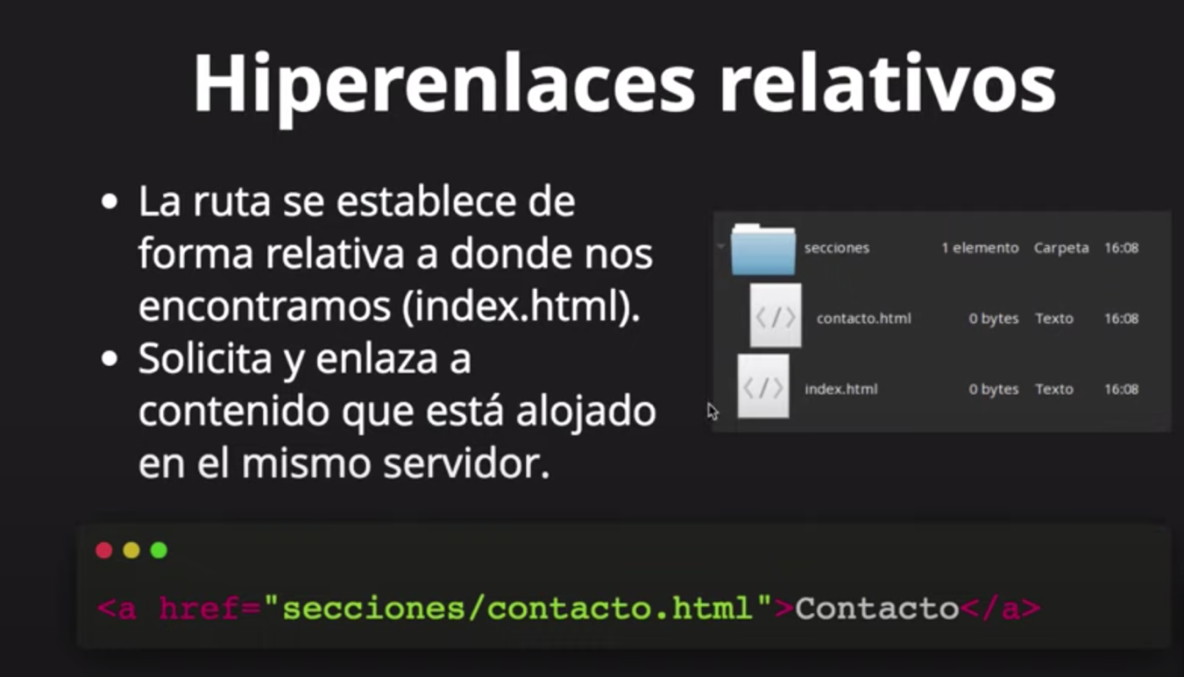

Ejemplo de una persona que vive en la misma calle , solo le damos el numero de la casa, porque se comparte el mismo origen. Son relativos al origen

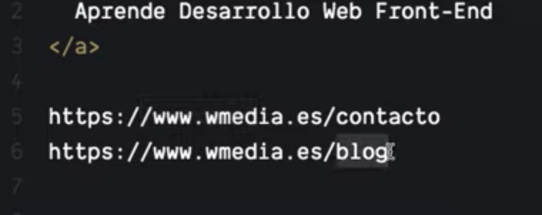

Una persona pregunta como llegar a un lugar en el mismo lugar donde estoy y lo mando a salir del pais para que llegue al lugar.

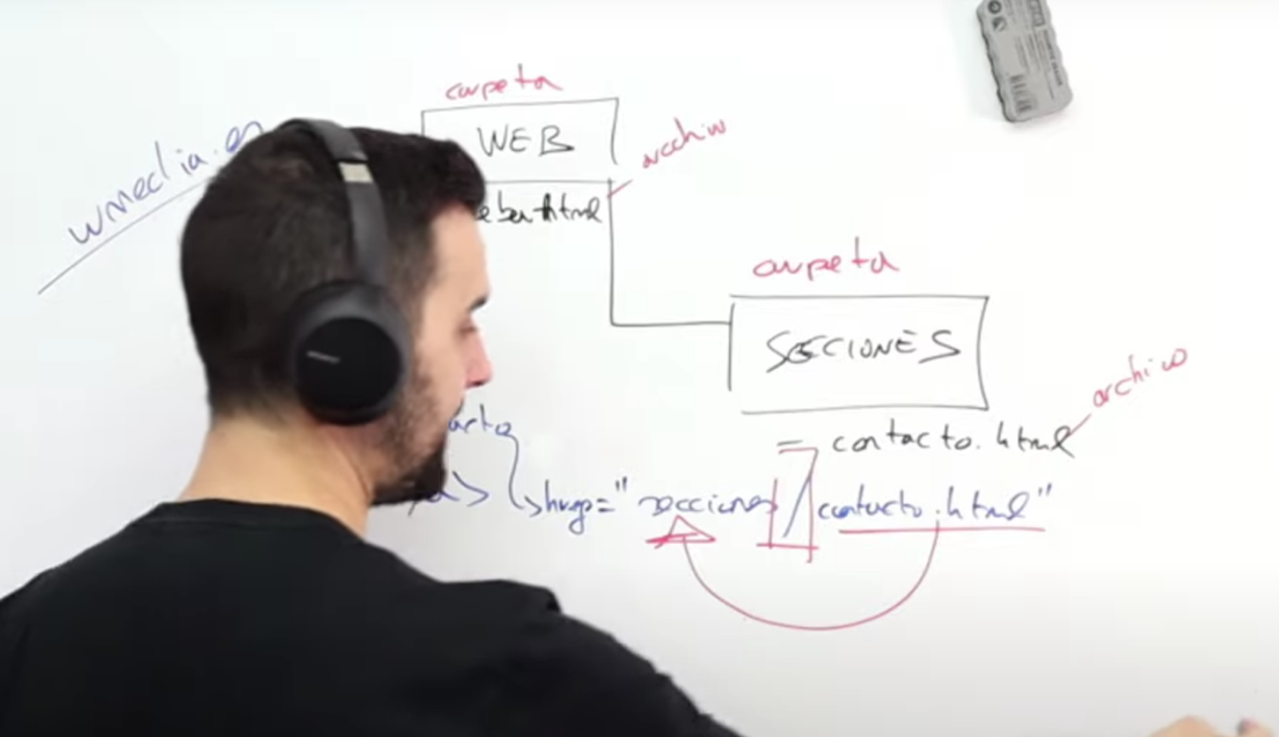

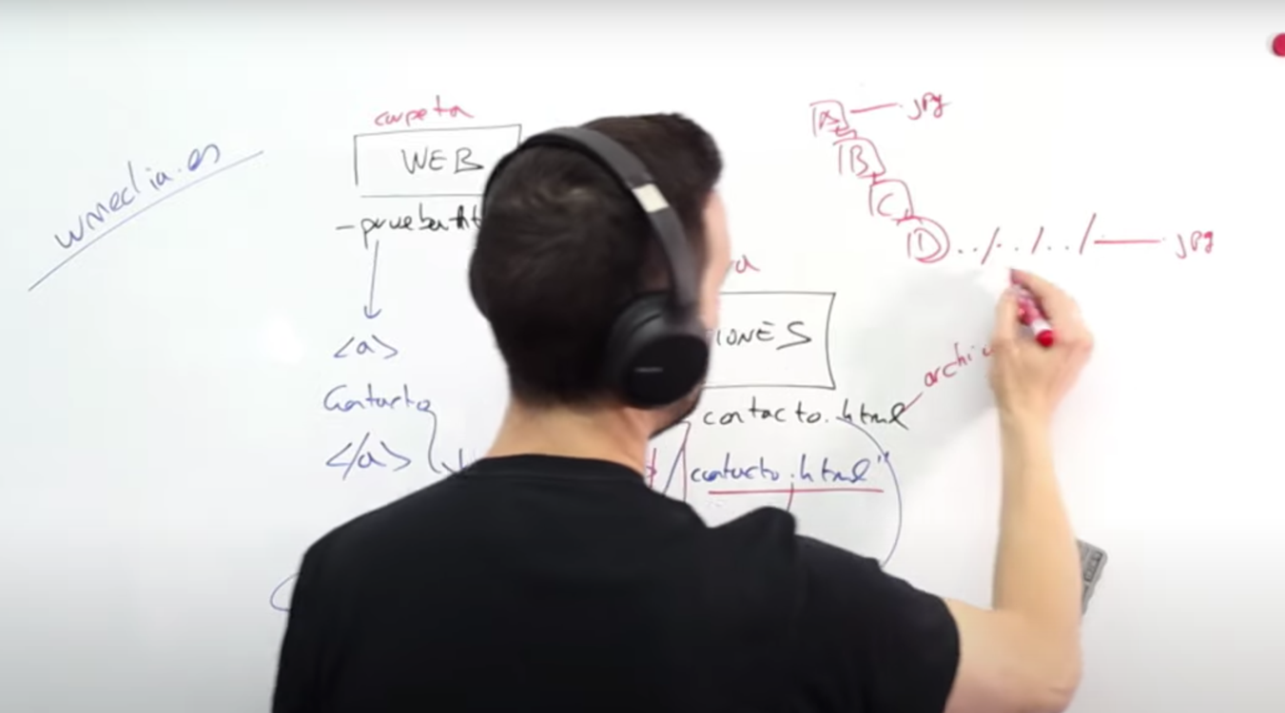Para regresar se utiliza ../ es para subir un nivel. Ejemplo ir de A – F

Una URL identifica un recurso.

IMÁGENES

<img/>

No se cierra por que no hay ningun contenido que informar. Solo queremos que muestre la imagen.

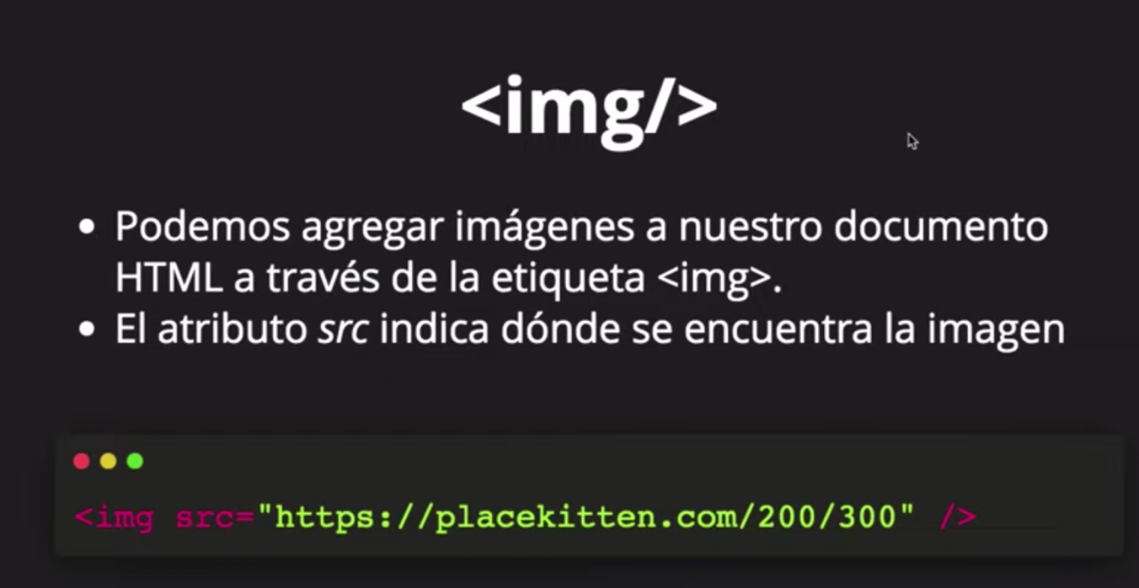

SRC = Source / fuente

Cuando un recurso tiene un protocolo y un dominio es un enlace absoluto. Ya que son origines muy distintos.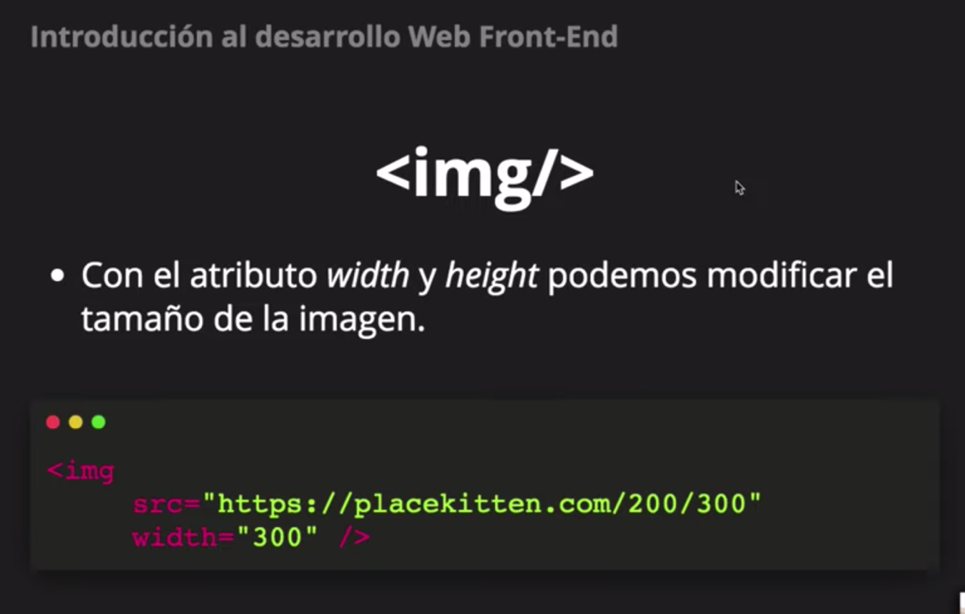

Necesitamos el atributo width para cambiar el tamaño de la imagen para adaptarla a nuestro web.

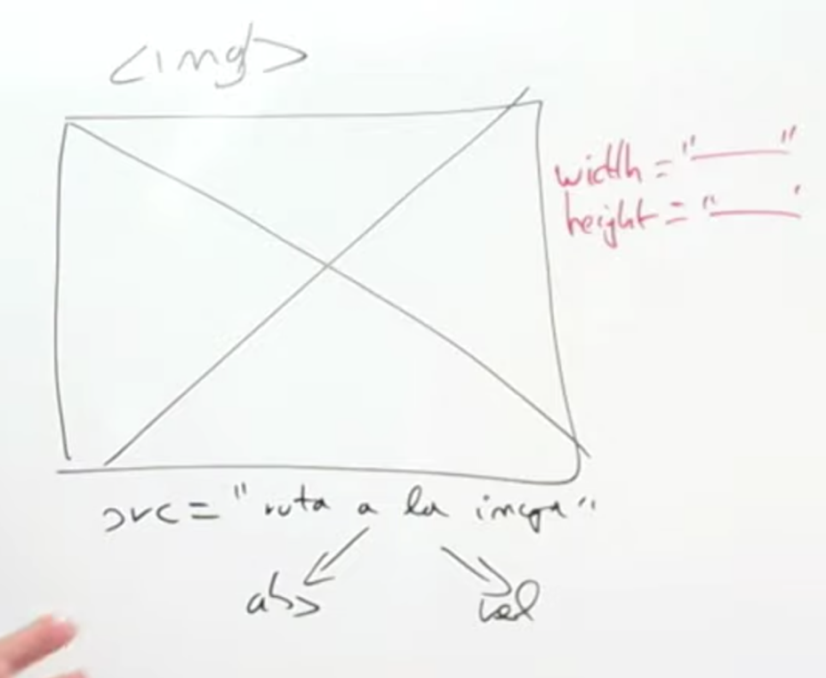

Lorem + TAB para crear texto

Describir la imagen:  
alt=”” para describir la imagen.